Proiect tehnici CAD

Circuit electronic pentru măsurarea temperaturii

Profesori îndrumători:
Decan Prof .Dr. Ing. Pop Ovidiu Aurel
Șl. Dr. ing. Ștețco Elena Mirela

Studentă: Augustin Bianca-Larisa
Seria A, grupa:2121

1

Cuprins

1. CERINȚĂ: 1
2. DATE DE PROIECTARE: 3
3. SCHEMA BLOC A CIRCUITULUI: 3
4. SCHEMA ELECTRICĂ A CIRCUITULUI : 4
5. COMPONENTELE CIRCUITULUI: 5
5.1. Senzorul de temperature………………….………………………………………………………….5
5.2. Repetorul de tensiune 5
5.3. Conversia de domeniu 6
5.3.1. Amplificatorul diferențial……………….……………………..…..………..6
5.3.2. Sumatorul……………………………………………..……………………..7
5.3.3. Inversorul..........................................................................................................7
5.4. Comparatoarele pentru praguri 8
5.5. Modelarea led-urilor roz:……………………………………………………….10
6. SIMULARI:…………………………………………………………………………..12
6.1. Analiza Time Domain, Parametric sweep, Performance Analysis……………………..12
6.2. Analiza Monte Carlo…………………………………………………………..15
6.3. Analiza Worst-case……………………………………………………………….17
7. BIBLIOGRAFIE……………………………………………………………..…….18

- Cerință

Să se proiecteze un circuit electronic pentru măsurarea temperaturii, în domeniul specificat în coloana B. Circuitul este prevăzut cu indicatoare optice (LED, culori diferite pentru fiecare domeniu specificat) care semnalizează depășirea pragurilor (coloana Semnalizări-E). Circuitul este alimentat la VCC (tensiune specificată în coloana D). Rezistența electrică a traductorului variază liniar cu valoarea nivelului detectat.

- Date de proiectare

Domeniul de temperatură (℃) | -10…+20
Domeniul de variație al rezistenței senzorului (Rsenzor) | 11k-22k
Tensiunea de alimentare VCC | 10V
Semnalizări(℃) | <0, 0-10, 10-15, >15
Tabel 1. Datele de proiectare a circuitului

- Schema bloc a circuitului

Comparatoare praguri pentru temperatură
Senzor de temperatură
Conversie domeniu tensiune
Led-uri modelate

- Schema electrică a circuitului

- Componentele circuitului

Senzor de temperatură

În prima parte a circuitului am utilizat alimentarea VCC de 10V și un

senzor de temperatură format din două rezistențe:
- Una variabilă care reprezintă termistorul, aceasta având valori cuprinse între 11kΩ și 22kΩ;
- Una de intrare formând un divizor de tensiune cu termistorul, aceasta fiind calculată cu metoda valorii medii cu ajutorul următoarelor formule:
Figura 1. Senzorul de temperatură

$$Vmed=\frac{V_{+}\left({RT}_{min}\right)+ V_{+}({RT}_{max})}{2}$$
$$RTmed= \frac{{RT}_{min}+{RT}_{max}}{2}= \frac{11kΩ+22kΩ}{2}=16.5kΩ (1)$$
$${ V}_{+}=VCC*\frac{{RT}_{med}}{R1+{RT}_{med}} (2)$$
$V_{+}=\frac{VCC}{2} (3)$
Din ecuațiile (1), (2) și (3) rezultă: $\frac{VCC}{2}=VCC\frac{{RT}_{med}}{R1+{RT}_{med}}=>\frac{1}{2}=\frac{16.5kΩ}{R1+16.5kΩ}=>R1=16.5kΩ (4)$

Valoarea standardizată pentru această rezistență este de 16kΩ și face parte din seria de valori E24, având o toleranță de ±5%.

  - Repetorul de tensiune
Repetorul de tensiune are scopul de a prelua semnalul de la intrare și de a-l transmite la ieșire fără a fi modificat sau fără a avea pierderi.

În acest circuit, pentru repetor am utilizat un amplificator operațional TL082 care asigură o impedanță de intrare foarte
mare și una mică de ieșire, acesta fiind alimentat cu tensiunea VCC, adică ±10V.

Figura 2. Repetorul de tensiune
Intervalul domeniului de variații de la intrarea repetorului este dat de următoarele calcule:

$${Vout}_{max}=\frac{{RT}_{max}}{R1+{RT}_{max}}*VCC= \frac{22kΩ}{16.5kΩ+22kΩ}*10V=5.7V \left(5\right)$$

$${Vout}_{min}= \frac{{RT}_{min}}{R2+{RT}_{min}}*VCC= \frac{11kΩ}{16.5kΩ+11kΩ}*10V=4V (6)$$

$Vout ϵ \left[4V, 5.7V\right]$ (7)

  - Conversia de domeniu
    - Amplificatorul diferențial:
Un amplificator diferențial amplifică diferența a două semnale de intrare reducând componentele comune ale acestora.
În circuitul meu am utilizat acest amplificator diferențial cu scopul de a-mi modifica intervalul domeniului de variații al tensiunii, acesta fiind inițial unul mic de 1.7V. Pentru o vizibilitate mai bună a pragurilor de temperatură am avut nevoie de a mări acest interval. Pentru a calcula acest interval m-am folosit de formula:
Figura 3. Amplificatorul diferențial
$△V={Vout}_{max}-{Vout}_{min}=5.7V-4V=1.7V (8)$
În figura de mai sus (Figura 3), se poate observa sursa DC V1, cu o tensiune de 4V aceasta reprezentând valoarea tensiunii pe care o scad din intervalul inițial când fac conversia domeniului de variații.
$$Vout ϵ \left[4V, 5.7V\right] -4V ↔ Vout ϵ \left[0V, 1.7V\right] (9)$$
Acest interval îl amplific cu valoarea aleasă de mine 8/1.7, rezultând următorul interval:
$$Vout ϵ \left[0V, 1.7V\right] *\frac{8}{1.7} ↔Vout ϵ \left[0V, 8V\right] (10)$$
Rezistențele din figură le-am ales astfel: două rezistențe R17=R15=10kΩ, valori standardizate din seria E24 cu toleranțe de ±5%, egale pentru crearea divizorilor de tensiune de la intrarea în amplificator la V+, respectiv V- și pentru a ușura calculele. Celelalte două rezistențe R16 și R18 au fost obținute din calculul fracției cu care se realizează amplificarea și înmulțirea rezultatului cu 10: 8/1.7 = 4.705*10 = 47.05. Așadar, pentru aceste două rezistențe am ales valoarea standardizată din seria E24 de 47kΩ cu o toleranță de ±5%.
Într-un circuit amplificator diferențial cu reacție negativă, TL082 compară tensiunile aplicate la cele două intrări (invertitoare și neinvertitoare) și amplifică diferența dintre ele.
Când la intrarea neinvertitoare (+) se conectează un divizor de tensiune, acesta stabilește o tensiune de referință (bias) pentru funcționarea corectă a amplificatorului, influențând semnalul de ieșire în funcție de diferența față de semnalul aplicat la intrarea invertitoare (–).

    - Sumatorul
Următoarea componentă din acest circuit este un sumator, care adună o tensiune de 1V intervalului, acest lucru fiind făcut din cauza preferințelor mele pentru a nu începe acest domeniu de la 0V, cu toate că erau și toleranțe și o posibilă aproximare. În acest mod și în mod teoretic intervalul va începe de la 1V.
Rezistențele ce formează divizorul de tensiune au tot o valoare aleasă standardizată pentru ușurarea calculelor. Acest sumator are parte si de o sursă VDC de un volt, valoarea pe care am dorit să o adaug intervalului în acest mod:
$$Vout ϵ \left[0V, 8V\right] +1V ↔ Vout ϵ \left[1V, 9V\right] \left(11\right)$$
$$↔∆V=9-1=8V (12)$$
Intervalul de la relația (11) în OrCAD va fi aproximativ (1V, 8.5V), acesta fiind domeniul final de variații cu care am lucrat mai departe.
Figura 4. Sumatorul
După cum putem observa, având intrarea neinvertoare conectată la masa unui TL082, acest sumator va fi unul inversor, reacția sa negativă asigurând funcționarea liniară și stabilă a amplificatorului.
Figura 5. Inversorul
    - Inversorul
Ținând cont de faptul că la ieșirea sumatorului am avut un semnal inversat, am avut nevoie și de un inversor pentru corectitudinea intervalului de la capătul circuitului, unde am plasat și eticheta cu VOUT, reprezentând semnalul de la ieșire.
Am utilizat tot un TL082, a cărui reacție negativă care menține diferența
dintre cele două intrări ale amplificatorului aproape zero.

Figura 6. Domeniul de variații al tensiunii din punctul VOUT, după conversia intervalului
Mai jos, putem observa variația termistorului în acest interval al tensiunii VOUT, în care am dat R-ului o valoare maximă de 24kΩ pentru a putea vizualiza complet intervalul prin setarea cursorului exact la 22kΩ:
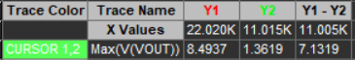
Figura 7. Variația termistorului în funcție de tensiune

  - Comparatoare pentru praguri
În continuare, am utilizat 4 comparatoare pentru calcularea pragurilor de temperatură la care se va aprinde fiecare LED.
Inițial am determinat valoarea pragurilor acestor comparatoare, folosind ΔV din intervalul dat de OrCAD, adică 7.5V:
$$\frac{∆V}{4}=\frac{7.5}{4}=1.875V (13)$$

După acest pas, am aflat pragul fiecărui comparator în parte:
$$Vp1=8.5-1.875=6.625V (14)$$
$$Vp2=6.625-1.875=4.75V (15)$$
$Vp3=4.75-1.875=2.875V$ (16)
$$Vp4=2.875-1.875=1V (17)$$

Figura 8. Comparatoarele pentru praguri
Am utilizat pentru 4 LM339, iar pentru fiecare dintre acestea pe intrarea neinversoare am aplicat semnalul VOUT ce preia intervalul domeniului de variații, iar pe cea inversoare am aplicat două rezistențe ce formează un divizor de tensiune, acestea fiind calculate cu legea lui Ohm, dând o valoare aleatorie a curentului, în cazul meu 100uA.
Interval praguri tensiuni | Valori temperatură
8.5 ... 6.625 V | -10 ... 0 ℃
6.625 ... 4.75 V | 0 ... 10 ℃
4.75 ... 2.875 V | 10 ... 15 ℃
2.875 ... 1 V | 15 ... 20 ℃
Tabel 2. Praguri de tensiuni-temperatur

Figura 9. Pragurile comparatoarelor

Figura 10. Tensiunea de ieșire a comparatoarelor

Următoarele valori reprezintă tensiunile pe rezistențe pentru a putea aplica legea lui Ohm:
$VR6=10-6.625=3.375V; VR5=6.625-4.75=1.875V;$ (18)
$$VR4=4.75-2.875=1.875V; VR3=2.875-1=1.875V; VR2=1-0=1V$$

Calculele pentru valorile rezistențelor sunt:
$$R6=\frac{VR6}{I}=\frac{3.375V}{100uA}=33.75kΩ ↔valoare standardizată 33kΩ ±5\% (19)$$
$$R5=\frac{VR5}{I}=\frac{1.875V}{100uA}=18.75kΩ ↔valoare standardizată 18kΩ ±5\% (20)$$
$$R4=\frac{VR4}{I}=\frac{1.875V}{100uA}=18.75kΩ ↔valoare standardizată 18kΩ ±5\% (21)$$
$$R3=\frac{VR3}{I}=\frac{1.875V}{100uA}=18.75kΩ ↔valoare standardizată 18kΩ ±5\% (22)$$
$$R2=\frac{VR2}{I}=\frac{1V}{100uA}=10kΩ ↔valoare standardizată ±5\% (23)$$

  - Modelarea LED-urilor roz
Fiecare comparator este urmat de câte o rezistență în serie cu o diodă LED polarizată invers, deoarece comparatorul ales de mine avea la ieșire o tensiune negativă. În acest caz, dacă dioda era polarizată direct, tensiunea din anod era mai mică decât tensiunea din catod, așa că LED-ul ar fi fost oprit.

Pentru a calcula valoarea rezistențelor (toate sunt egale) dinaintea LED-urilor am impus un curent de 10mA, astfel fiind calculate tot cu legea lui Ohm:
Figura 11. LED-urile modelate
$$R11=\frac{Vout-Vprag_{led}}{Iled}=\frac{8.5-2.5}{10mA}=0.6*{10}^{3}=600Ω ↔valoare standardizată 680Ω (24)$$

LED-ul roz a fost modelat în Pspice Model Editor, iar acesta are o tensiune de prag de aproximativ 2.5V, ajungând până la 50mA.
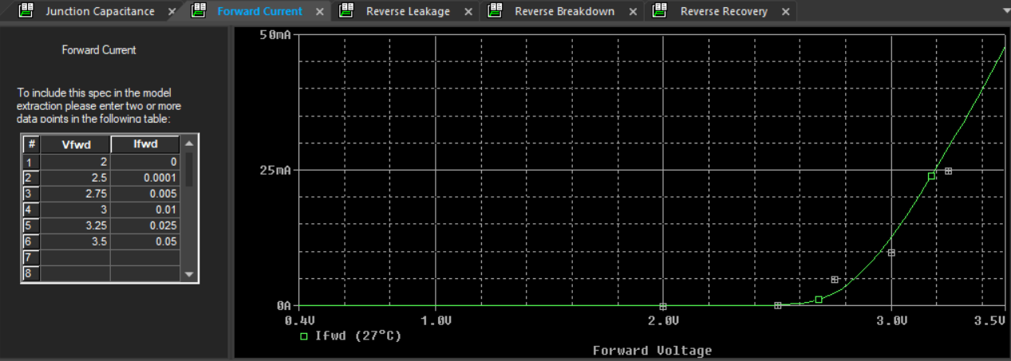
Figura 12. Graficul realizat pentru modelarea LED-ului roz

- Simulări

  - Analiza Time Domain (Transient, Parametric sweep, Performance Analysis)

Pentru simularea acestui circuit m-am folosit de o analiză în timp, o analiză parametrică pentru variația termistorului și o analiză de performanță. 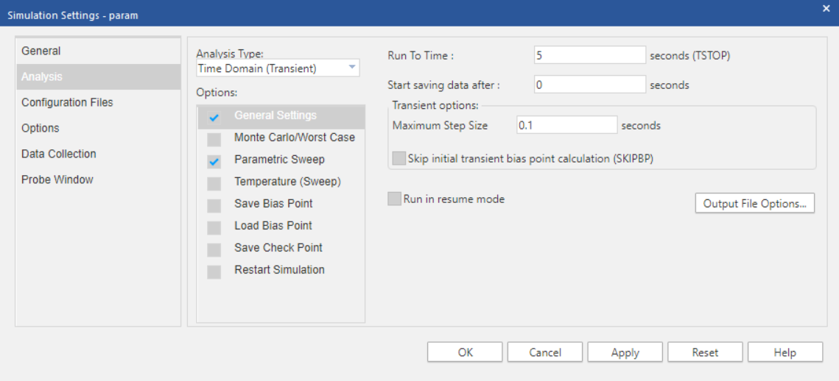
Figura 13. Setarea analizei tranzitorii în timp

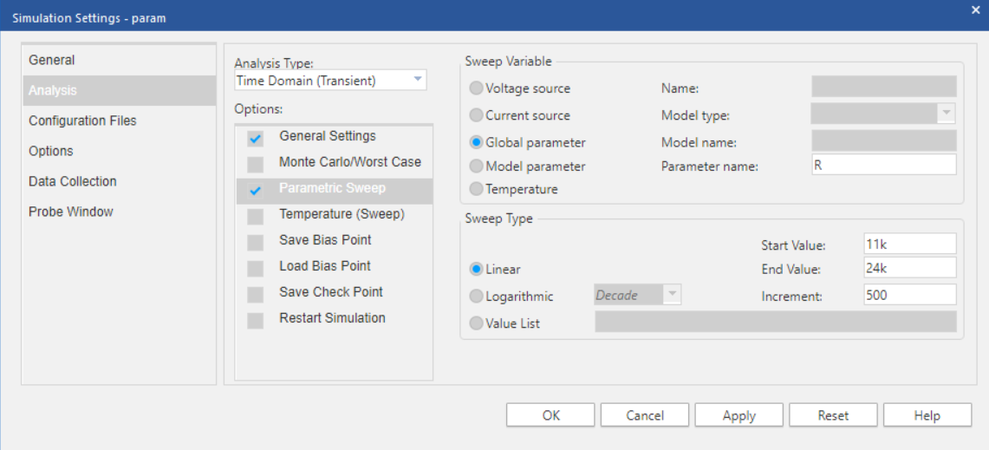
Figura 14. Setarea analizei parametrice în timp

Pentru început am ales o valoare a parametrului R de 15kΩ, din intervalul nostru. Verificăm în ce interval de tensiune, respectiv de temperatură ar trebui să fie, după care vom simula această constatare.
$$VRT=\frac{RT}{RT+R1}*VCC=\frac{15kΩ}{15kΩ+16kΩ}*10V=0.48*10=4.8V (25)$$

Figura 15. Analiza de performanță și analiză parametrică pentru curentul prin diode

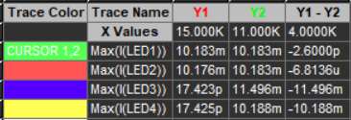
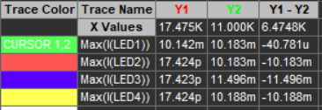
Figura 16. LED1 aprins Figura 17. LED1, LED2 aprinse (ca
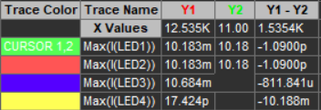
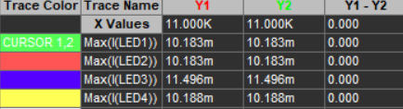
în cazul nostru)
Figura 18. LED1, LED2, LED3 aprinse Figura 19. Toate LED-urile aprinse

Știind valoarea tensiunii de pe RT pentru o valoare de 15kΩ, conform tabelului 2, observăm că tensiunea de 4.8V aparține celui de al doilea interval de tensiuni respectiv de temperatură, aceasta fiind între 6.625V-4.75V, respectiv 0-10℃. Acest lucru reprezintă faptul că noi va trebui să avem curent prin 2 LED-uri, iar ultimele două vor trebui să fie oprite.

Figura 20. Curentul prin toate cele 4 LED-uri pentru o rezistență RT de 15kΩ (doar analiza tranzitorie)

Putem observa valoarea lui I(LED4) și I(LED3) fiind la 0, iar valorile lui I(LED1), I(LED2) fiind aproximativ egale între ele (în jur de 10mA).
Practic în circuitul meu, cu cât rezistența este mai mare, cu atât temperatura va fi mai mică, ceea ce înseamnă că se vor aprinde mai puține LED-uri.
Deoarece tensiunea mea de prag a ultimului comparator era exact 1V, cât capătul intervalului, ultimul meu LED era mereu oprit, așa că am crescut valoarea ultimei rezistenței de la 10kΩ la 15kΩ.

  - Analiza Monte Carlo
Analiza Monte Carlo reprezintă o m etodă statică de simulare care folosește generarea aleatorie de valori pentru a estima rezultate posibile ale unui proces.
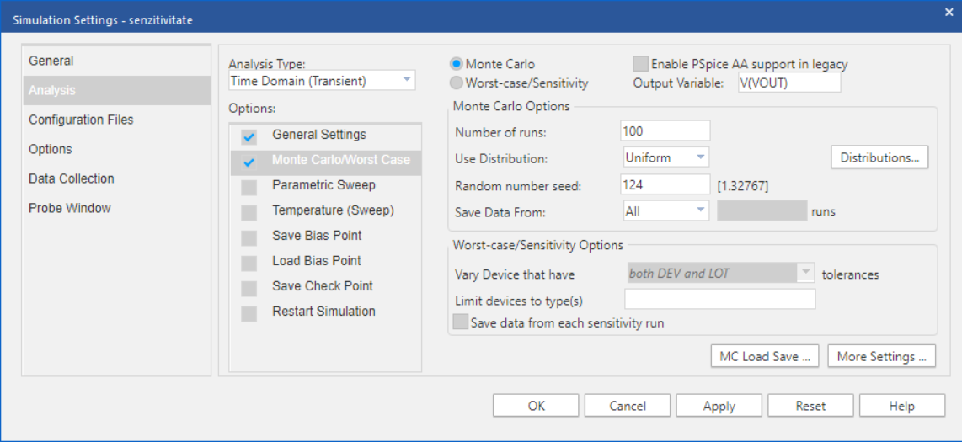
Figura 21. Setarea analizei Monte Carlo

Figura 22. Variația tensiunii de ieșire în analiza Monte Carlo

Figura 23. Histograma semnalului de ieșire în analiza Monte Carlo

Histograma semnalului de ieșire arată de câte ori apare fiecare valoare (sau interval de valori) a ieșirii simulate, evidențiind tendințele, variațiile și probabilitatea apariției anumitor rezultate.

  - Analiza Worst-case
Analiza worst-case evaluează performanța sau comportamentul unui sistem în cele mai nefavorabile condiții posibile, pentru a asigura funcționarea corectă chiar și în situații extreme.

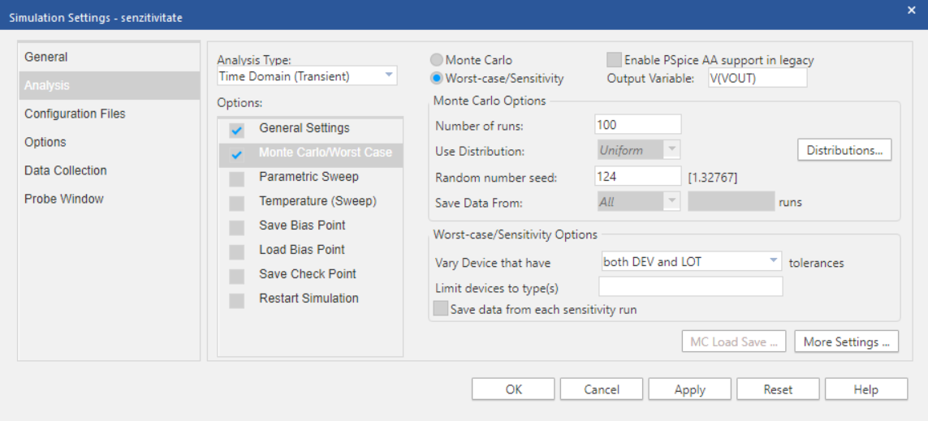
Figura 24. Setarea analizei worst-case

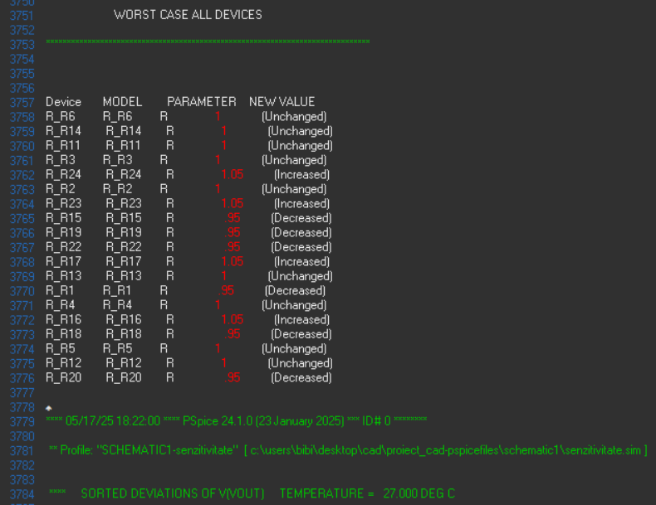
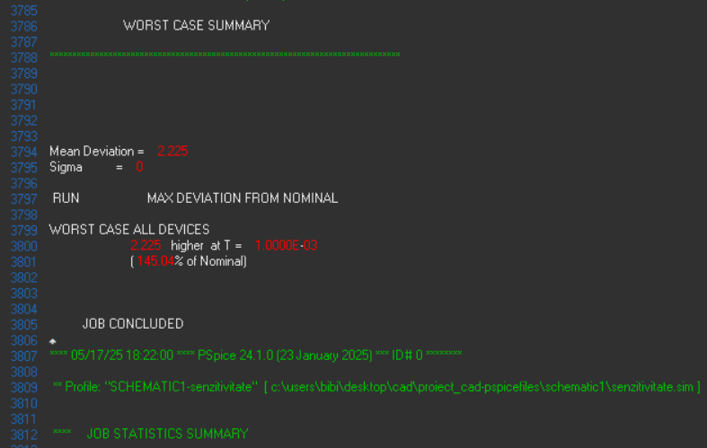
Figura 25. Fișierul de ieșire după rularea analizei Worst-case

- Bibliografie

- Cursuri Circuite electronice fundamentale de Prof. Dr. Ing Pop Ovidiu-Aurel
- http://www.aeroelectric.com/Reference_Docs/Books/Electronic%20Devices.pdf
- https://lighthouseleds.com/media/wysiwyg/documentation/0805%20Pink%20SMD%20LED%20Datasheet.pdf?srsltid=AfmBOoqAfwY2Y8ID26hVaWSBCau1aDPjaF7ACVTsp8f0KBTjXrHkbPRR
- https://users.utcluj.ro/~tebreanbogdan/actdid.html
- http://ti.com/lit/ds/symlink/lm339-n.pdf
- https://www.ti.com/lit/ds/symlink/tl082-n.pdf

